Guía Práctica
Rasantes

Imagina que una familia está pensando en edificar una casona en un terreno cuadrado que han heredado, de 25 metros por lado. La edificación será también cuadrada (15 metros) y centrada en el terreno como muestra la siguiente imagen.
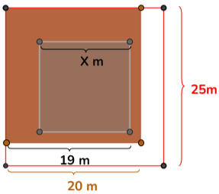
Actividad 1

- ¿Cuál es el lado que está más cerca de un plano rasante y cuál es esta distancia?

- ¿Cuál es la medida del ancho de la edificación (valor de X)? Considere que es un cuadrado centrado.

Considera el triángulo ABC, donde el segmento AB corresponde a la distancia desde donde comienza la edificación hasta el punto donde se eleva la rasante, y el segmento AC es la altura máxima de la edificación.
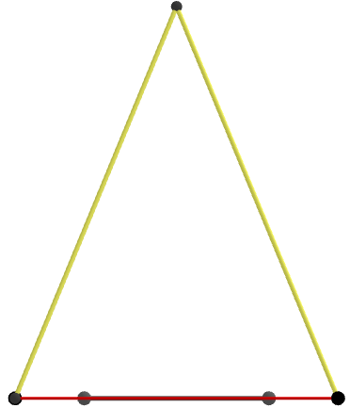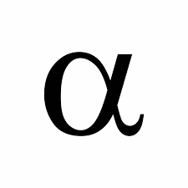

B
C
A

- ¿Cuál es la altura máxima que puede tener la casa? Si la casa tiene una altura de 10 metros ¿está dentro de la norma, según la definición de un rasante?

- Suponga que un vecino tiene una casona de sólo un piso con una altura de 15 metros, y desea construir un segundo piso. Considerando la altura máxima permitida por la rasante de la pregunta anterior, ¿cuál es la altura máxima que podría tener el segundo piso?

Solucionario

 | 1. | Todos los lados de la casa están a la misma distancia de cualquier plano rasante, ya que es un cuadrado centrado en un cuadrado más grande. La distancia es de 6 metros.
 | 2. | Como cualquier lado está a 6 metros de la rasante, entonces hay 6 metros de margen a cada lado de los 25 metros del terreno. Por ende, la edificación debe ser de 13 metros por lado.
 | 3. | Cada lado de la edificación está a 6 metros de la rasante, por lo tanto, el cateto horizontal AB del triángulo rectángulo ABC mide 6 metros. Sabiendo que un rasante puede tener ángulos entre 60° y 80°, podemos calcular con trigonometría el valor del segmento AC, que corresponde al cateto opuesto y a la altura máxima de la edificación:  $altura=6 ∙ tan \left(80°\right) =6 ∙ 5,67 ≈34,02 m$  $altura=6 ∙ tan \left(60°\right) =6 ∙ 1,73 ≈10,38 m$  Es decir, dependiendo de la región en que esté ubicada la casa, la altura máxima varía entre 10,38 y 34,02 metros aproximadamente.  En caso de que la altura de la casa sea 10 metros, sigue estando en la norma, ya que el rasante determina la altura máxima, y la de esta casa sigue estando debajo de lo permitido.
 | 4. | Dado el cálculo anterior, si la casona tiene una altura de 15 metros, el máximo a edificar son 34,2 metros. Por lo tanto, la altura máxima del segundo piso a construir debe ser 19,2 metros.

